PRESSE-INFO 4 (aktuell November bis Dezember)

Winterfütterung von Vögeln

Jedes Jahr die gleiche Frage: soll man – oder soll man nicht ???
Es geht um das Füttern von Vögeln im Winter. Auch wenn dies vom Natur- und auch Vogelschutzbund nicht direkt als „Vogelschutz“ angesehen wird, so wird es dennoch von den Naturschutzorganisationen hoch geschätzt. Denn gerade das Füttern bietet eine wunderbare Möglichkeit für alle, die Natur direkt zu erleben, weil besonders an den Futterstellen sich die Tiere im Winter aus nächster Nähe beobachten lassen und man diverse Vogelarten kennen lernen kann. Nur „richtig“ muss die Vogelfütterung sein!
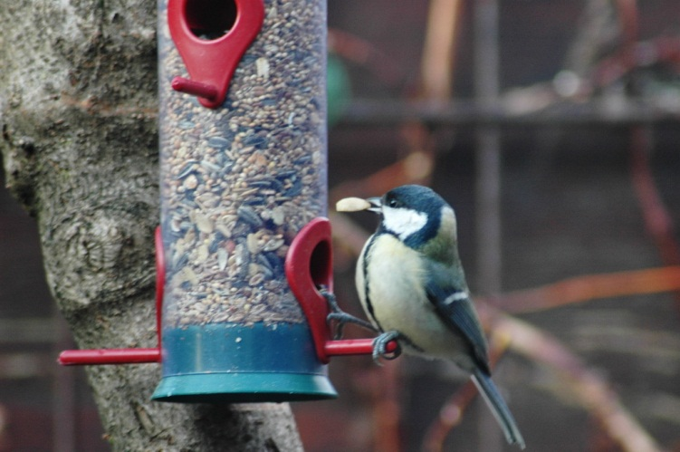
Presse GVID 4-1: Futtersilos sind gut für Körnerfresser geeignet
Wichtig ist vor allem der richtige Startzeitpunkt für die Winterfütterung, der sich nicht nach dem Kalender, sondern nach der Witterung richtet! Auf jeden Fall nicht zu früh, sondern erst bei Frost und Schnee beginnen. Da die Vögel sich dann aber an die Futterstation gewöhnt haben, muss man bis Winterende durch füttern! Deshalb auch während eines eventuellen Winterurlaubs jemanden bitten, die Fütterung –wie bei normalen Haustieren- weiter zu übernehmen. Mit Winterende sollte die Fütterung eingestellt werden.
Wer wir sind:
Der Verband der Gartenbauvereine in Deutschland e.V. (VGID) ist ein Zusammenschluss der Landesverbände der Obst- und Gartenbauvereine in Deutschland. Wir setzen uns für die Erhaltung der Gartenkultur und die Pflege der Kulturlandschaft ein und helfen dadurch Mensch und Natur.
www.gartenbauvereine.de

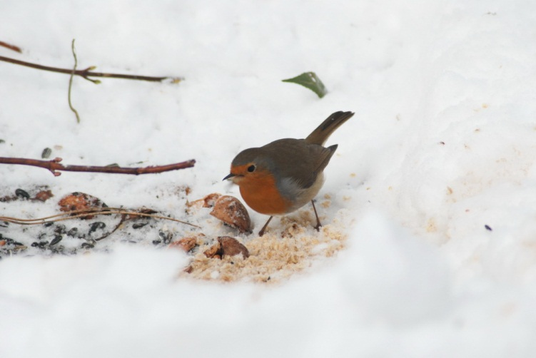
Um den Vögeln wirklich zu helfen, ist die Auswahl des Futters und auch des Futter Behältnisses wichtig. Denn wenn die Vögel über ihr Futter laufen können und es mit Kot verschmutzen, können sich Krankheitserreger ausbreiten. Damit scheiden die „klassischen Futterhäuschen“ aus. Gut geeignet sind Futtersilos. Mehrere kleine Futterstellen sind besser als eine große! Die Silos werden so aufgehängt, dass das Futter auch bei starkem Wind, Schnee und Regen nicht durchnässt werden kann, da es sonst schnell schimmelt. Zudem muss solch ein Futterspender natürlich an einer gut übersichtlichen Stelle aufgehängt werden, damit sich keine Räuber – sprich Katzen- anschleichen können.
Presse GVID 4-2: Weichfutterfressern kann man Haferflocken geben

Beim Futter selbst wird zwischen Körnerfressern (Finkenarten, Sperlinge und Ammern) und Weichfutterfressern (Rotkehlchen, Heckenbraunelle, Meisen, Amseln, Zaunkönige) unterschieden.
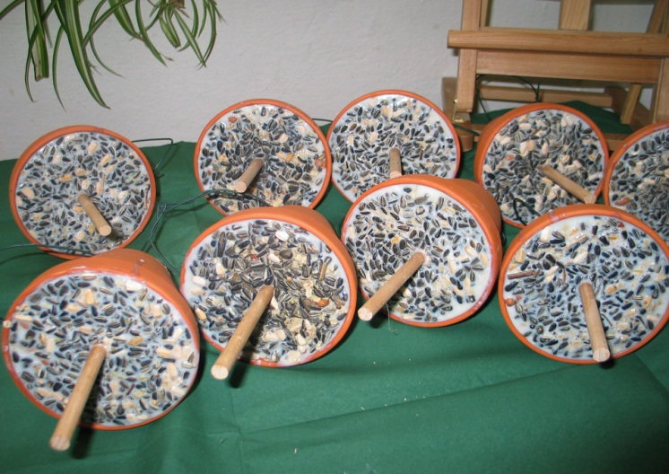
Für Körnerfresser sind wegen des hohen Ölgehaltes in erster Linie Sonnenblumenkerne und Hanfsamen geeignet. Als weitere Beimischungen sind Hirse, Mohn, Distel- und andere Samen geeignet, ebenfalls Bucheckern, Getreidekörner, Hasel- und Walnüsse (ohne Schale natürlich). Sehr gerne werden von verschiedenen Vögeln (z.B. Meisen, Spechte und größere Vögel wie Eichelhäher oder auch Halsbandsittiche) ganze Erdnüsse angenommen, die man z.B. in einen Drahtring geben kann oder auf eine Kordel auffädelt.
Presse GVID 4-3: aus Ringertalg, Sonnenblumenkernen und Nüssen kann man selbst solche Futtertöpfe herstellen

Mitgliedsverbände:

Landesverband für Obstbau, Garten und Landschaft Baden-Württemberg e.V. (LOGL)
Klopstockstr.6 | 70193 Stuttgart
Tel. 0711 / 63 29 01 | Fax 63 82 99
E-Mail: info@logl-bw.de

Landesverband Hessen für Obstbau,
Garten und Landschaftspflege e.V.
Friedenstraße 26 | 35578 Wetzlar
Tel. 06441 / 66 91 56 6 | Fax 92 10 64
E-Mail: landesverband
@gartenbauvereine-hessen.de

Landesverband Niedersächsischer
Gartenbauvereine e.V.
Bückeburger Str. 11 | 31655 Stadthagen
Tel. 05721 / 44 94 | Fax 44 94
E-Mail: landesverband-nds-gbv@gmx.de

Landesverband der Gartenbauvereine Nordrhein-Westfalen e.V.
Kreislehrgarten Wemhöferstiege
Postfach 14 44 | 48544 Steinfurt
Tel. 02551 / 83 33 89 | Fax 83 33 95
E-Mail: nrw@gartenbauvereine.de

Verband der Gartenbauvereine
Saarland / Rheinland-Pfalz e.V.
Kulturzentrum Bettinger Mühle
Hüttersdorfer Str. 29 | 66839 Schmelz
Tel. 06887 / 90 32 99 9 | Fax 90 32 99 8
E-Mail: sl-rlp@gartenbauvereine.de
Für Weichfutterfresser sind neben Meisenknödel auch Rosinen, Obst, Haferflocken, Kleie zu empfehlen. Brotreste sollten keinesfalls verfüttert werden, da dies in den Mägen der Vögel aufquillt! Die bodenbewohnenden Vögel gehen oft aber ungern an die Futtersilos. Ihnen kann man an einer wind- und regengeschützten (und hoffentlich auch katzensicheren) Stelle eine seitlich umgekippte Kiste mit Futter hinstellen. Je vielfältiger das Futterangebot, desto mehr unterschiedliche Vogelarten werden auch an die Futterstelle kommen. Die suchen sich dann das aus, was ihnen am besten schmeckt. Oftmals wird man auch feststellen müssen, dass sie viel Futter aussortieren und runter schmeißen. Dabei handelt es sich meist um relativ preiswertes Futter, welches die Anbieter mit Füllmitteln strecken, das die Vögel nicht mögen.
Presse GVID 4-4: Spechte lieben Erdnüsse!
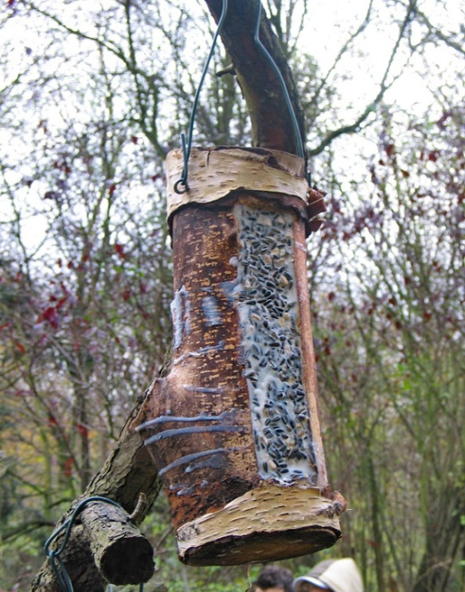
Presse GVID 5-4: ausgehöhlte Birkenstämme, die mit in Fett (Rindertalg, Kokosfett) gehaltenen Körnern und Nüssen gefüllt werden, sind gute Winterfutterquellen
Die eigene Futterzusammenstellung ist zu empfehlen, um der Ausbreitung von Ambrosia-Samen entgegenzuwirken. Die Beifußart Ambrosia ist wegen des starken Allergiepotentials gefährlich. Die meisten Zutaten des bei uns verkauften Vogelfutters stammen aus Ungarn und verschiedenen osteuropäischen Staaten. Dabei zählt Ambrosia in Ungarn bereits zu den vier wichtigsten Unkrautarten, so dass bei der maschinellen Ernte auch Ambrosia-Samen mit aufgenommen werden. Eine einzige Pflanze produziert bis zu 60.000 winzige Samen, die über Jahrzehnte keimfähig sind. Bei untersuchten Vogelfutterproben waren nur ganz wenige frei von diesen Samen.

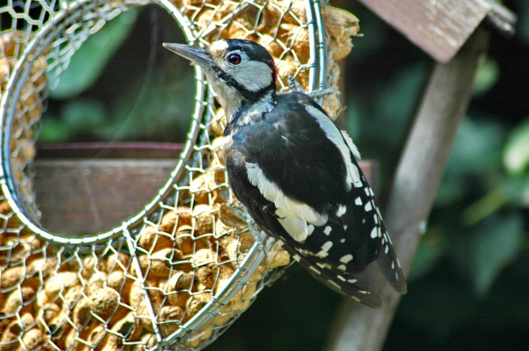
Wenn Fertigfutter, dann geht man am sichersten mit solchem, welches von einer Vogelschutzorganisation zertifiziert wurde. Die achten nämlich darauf, dass nur Zutaten im Futter sind, die den Vögeln auch wirklich nutzen. Zudem ist solches Futter nicht mit den gefährlichen Ambrosia-Samen verunreinigt (auf die Aufschrift „ambrosia-controlled“ achten!).

Bilder:
(für den Download stehen Bilder in der Auflösung von 300 dpi zur Verfügung)
Presse GVID 4-1 (1,37 mb): Futtersilos sind gut für Körnerfresser geeignet
Presse GVID 4-2 (1,26 mb): Weichfutterfressern kann man Haferflocken geben
Presse GVID 4-3 (5,09 mb): aus Ringertalg, Sonnenblumenkernen und Nüssen kann man selbst solche Futtertöpfe herstellen
Presse GVID 4-4 (5,18 mb): ausgehöhlte Birkenstämme, die mit in Fett (Rindertalg, Kokosfett) gehaltenen Körnern und Nüssen gefüllt werden, sind gute Winterfutterquellen
Presse GVID 4-5 (2,22 mb): Spechte lieben Erdnüsse!

Ulrike Lindner (Dipl.Ing. Gartenbau)
0221/5901460
ulli.auweiler@googlemail.com

Winterfütterung von Vögeln Kurzfassung
Jedes Jahr die gleiche Frage: soll man – oder soll man nicht ???
Es geht um das Füttern von Vögeln im Winter. Auch wenn dies vom Natur- und auch Vogelschutzbund nicht direkt als „Vogelschutz“ angesehen wird, so wird es dennoch von den Naturschutzorganisationen hoch geschätzt. Man sollte nicht zu früh mit dem Füttern beginnen, sondern erst bei Frost und Schnee. Da die Vögel sich dann aber an die Futterstation gewöhnt haben, muss man bis Winterende durch füttern! Um den Vögeln wirklich zu helfen, ist die Auswahl des Futters und auch des Futter Behältnisses wichtig. Denn wenn die Vögel über ihr Futter laufen können und es mit Kot verschmutzen, können sich Krankheitserreger ausbreiten. Damit scheiden die „klassischen Futterhäuschen“ aus. Gut geeignet sind Futtersilos. Mehrere kleine Futterstellen sind besser als eine große! Futtermischungen kann man selbst zusammenstellen. Wenn Fertigfutter, dann geht man am sichersten mit solchem, welches von einer Vogelschutzorganisation zertifiziert wurde.

Bilder:
(für den Download stehen Bilder in der Auflösung von 300 dpi zur Verfügung)
Presse GVID 4-1 (1,37 mb): Futtersilos sind gut für Körnerfresser geeignet
Presse GVID 4-2 (1,26 mb): Weichfutterfressern kann man Haferflocken geben
Presse GVID 4-3 (5,09 mb): aus Ringertalg, Sonnenblumenkernen und Nüssen kann man selbst solche Futtertöpfe herstellen
Presse GVID 4-4 (5,18 mb): ausgehöhlte Birkenstämme, die mit in Fett (Rindertalg, Kokosfett) gehaltenen Körnern und Nüssen gefüllt werden, sind gute Winterfutterquellen
Presse GVID 4-5 (2,22 mb): Spechte lieben Erdnüsse!

Ulrike Lindner (Dipl.Ing. Gartenbau)
0221/5901460
ulli.auweiler@googlemail.com

